INFORMACJA dotycząca

Centralnej Ewidencji Emisyjności Budynków

obowiązek składania deklaracji od 1 lipca 2021 r.

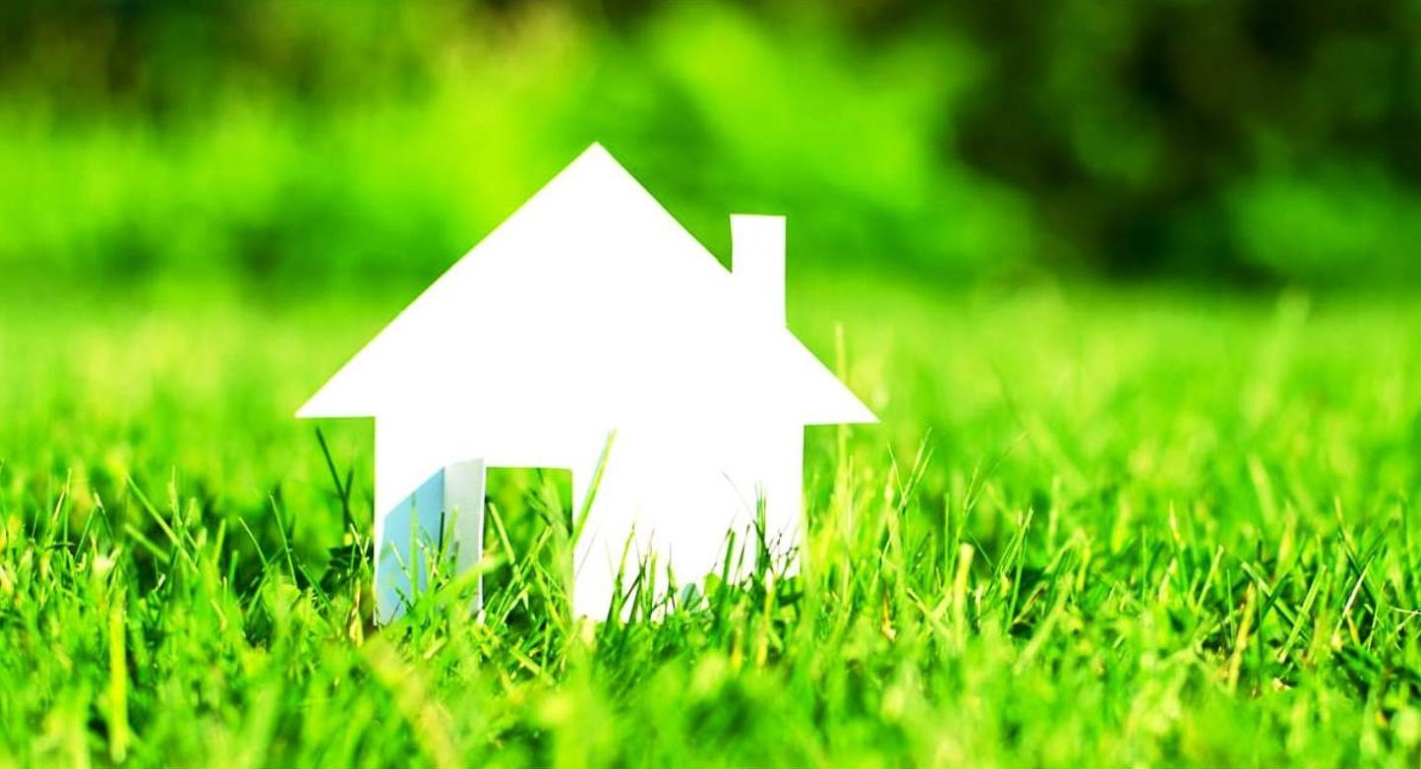

Ustawą z dnia 28 października 2020 r. o zmianie ustawy o wspieraniu termomodernizacji i remontów oraz niektórych innych ustaw [Dz. U. poz. 2127] utworzono Centralną Ewidencję Emisyjności Budynków (dalej zwaną CEEB) i nałożono nowe obowiązki na właścicieli lub zarządzających budynkami lub lokalami.

Czym jest deklaracja?
To rodzaj ankiety w której podaje się:
- imię i nazwisko albo nazwę właściciela lub zarządcy budynku lub lokalu oraz adres miejsca zamieszkania lub siedziby,
- adres nieruchomości, w obrębie której eksploatowane jest źródło ciepła lub źródło spalania paliw,
- informacje o liczbie i rodzaju eksploatowanych w obrębie nieruchomości źródeł ciepła lub źródeł spalania paliw oraz o ich przeznaczeniu i wykorzystywanych w nich paliwach,
- numer telefonu właściciela lub zarządcy (opcjonalnie),
- adres e-mail (opcjonalnie).

Kogo dotyczy deklaracja?
Każdego właściciela lub zarządcę budynku lub lokalu który posiada źródło ciepła o mocy do 1 MW.

Kiedy składam deklarację?
Od 1 lipca 2021 r.
- Dla nowopowstałych budynków termin ten będzie wynosił 14 dni.
- Dla budynków, które już istnieją właściciel lub zarządca będzie miał 12 miesięcy.

Uwaga obowiązek złożenia deklaracji jest nałożony ustawowo i za jego niewypełnienie w terminie grozi grzywna!

Szczegółowe informacje na temat CEEB znajdą Państwo w materiałach informacyjnych zamieszczonych poniżej oraz na stronie internetowej:
https://www.gunb.gov.pl/strona/centralna-ewidencja-emisyjnosci-budynkow-faq

Broszura informacyjna do pobrania:

Deklaracje dot. źródeł ciepła i spalania paliw.

- Formularz A - budynki i lokale mieszkalne
- Formularz B - budynki i lokale niemieszkalne

